Bài 14: Từ trường
I. Trắc nghiệm lựa chọn
Câu 1: Tương tác nào dưới đây không được gọi là tương tác từ?
A. Giữa nam châm với nam châm.
B. Giữa nam châm với dòng điện.
C. Giữa dòng điện với dòng điện.

D. Giữa nam châm và miếng nhôm đặt cạnh dòng điện.
Câu 2. Tương tác từ không xảy ra trong trường hợp nào dưới đây?
A. Một thanh nam châm và một dòng điện không đổi đặt gần nhau.
B. Hai thanh nam châm đặt gần nhau.
C. Một thanh nam châm và một thanh đồng đặt gần nhau
D. Một thanh nam châm và một thanh sắt non đặt gần nhau.
Câu 3: Đặc điểm nào sau đây không phải của đường sức từ?
A. Các đường sức từ là những đường cong khép kín.
B. Nơi nào từ trường mạnh hơn thì các đường sức từ ở đó vẽ dày hơn.

C. Tại mỗi điểm trong từ trường, có thể vẽ được vô số đường sức từ đi qua.
D. Nơi nào từ trường yếu hơn thì các đường sức từ vẽ thưa hơn.
Câu 4: Xung quanh vật nào sau đây không có từ trường?

A. Một miếng nhôm.
B. Một khung dây có dòng điện chạy qua.
C. Một nam châm thẳng.
D. Một kim nam châm.
Câu 5: Đường sức từ được tạo bởi nam châm thẳng có đặc điểm nào sau đây?
A. Là đường thẳng song song với trục nam châm, hướng từ cực Bắc đến cực Nam.

B. Là đường khép kín, đi ra từ cực Bắc và đi vào cực Nam của nam châm.
C. Là đường tròn nằm trong mặt phẳng vuông góc với trục của thanh nam châm.
D. Là đường tròn nằm trong mặt phẳng chứa trục của thanh nam châm.
Câu 6: Xung quanh vật nào sau đây không có từ trường?
A. Dòng điện không đổi.
B. Hạt mang điện chuyển động.

C. Hạt mang điện đứng yên.
D. Nam châm chữ U.
Câu 7: Đường sức từ có dạng là những đường thẳng song song và cách đều nhau xuất hiện ở
A. xung quanh dòng điện tròn.
B. xung quanh thanh nam châm thẳng.

C. bên trong của nam châm chữ U.
D. xung quanh dòng điện thẳng.
Câu 8: Để đặc trưng cho từ trường về mặt tác dụng lực, người ta sử dụng đại lượng nào?

A. Cảm ứng từ.
B. Đường sức từ.
C. Từ phổ.
D. Lực từ.
Câu 9: Người ta dùng dụng cụ gì để phát hiện sự tồn tại của từ trường?
A. Nam châm điện.

B. Kim nam châm.
C. Nam châm vĩnh cửu.
D. Dòng điện.
Câu 10: Người ta quy ước chiều của đường sức từ là

A. chiều từ cực từ nam đến cực từ bắc của kim nam châm.
B. chiều từ cực từ bắc đến cực từ nam của kim nam châm.
C. chiều vuông góc với kim châm.
D. chiều từ cực bắc từ trường đến cực nam từ trường.
Câu 11: Các đường sức từ là những đường vẽ trong không gian có từ trường sao cho
A. pháp tuyến tại mỗi điểm có phương trùng với phương của kim nam châm nhỏ nằm cân bằng tại điểm đó.

B. tiếp tuyến tại mỗi điểm có phương trùng với phương của kim nam châm nhỏ nằm cân bằng tại điểm đó.
C. pháp tuyến tại mỗi điểm có phương tạo với phương của kim nam châm tại điểm đó một góc không đổi.
D. tiếp tuyến tại mỗi điểm có phương tạo với phương của kim nam châm tại điểm đó một góc không đổi.
Câu 12. Trong bức tranh các đường sức từ, từ trường mạnh hơn được diễn tả bởi
A. Các đường sức từ dày đặc hơn.
B. Các đường sức từ nằm cách xa nhau.
C. Các đường sức từ gần như song song nhau.
D. Các đường sức từ nằm phân kì nhiều.
Câu 13. Trong các hình vẽ ở hình vẽ, đường thẳng biểu diễn dòng điện không đổi I. Đường tròn trong mặt phẳng vuông góc với đường thẳng biểu diễn một đường sức của từ trường do dòng điện trong dây dẫn gây ra. Hình vẽ nào mô tả không đúng quan hệ giữa chiều dòng điện và chiều của đường sức từ?
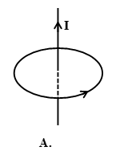 | 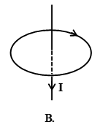 | 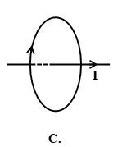 | 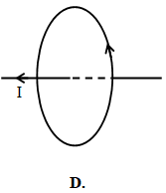
ĐA: C
Câu 14. Trong các hình vẽ ở hình vẽ, đường tròn biểu diễn dòng điện không đổi I. Đường thẳng đi qua tâm đường tròn và vuông góc với mặt phẳng chứa đường tròn biểu diễn đường sức của từ trường do dòng điện trong dây dẫn gây ra. Hình vẽ nào mô tả đúng quan hệ giữa chiều dòng điện và chiều của đường sức từ?
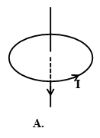 | 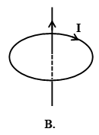 | 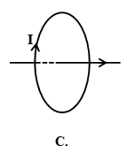 | 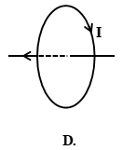
ĐA: D
Câu 15. Trên hình hộp chữ nhật ABCD, MNPQ (hình vẽ), một dòng điện không đổi dài vô hạn nằm trên đường thẳng đi qua A, M và có chiều từ A đến M. Từ trường do dòng điện gây ra tại điểm N có hướng trùng với hướng của véctơ.
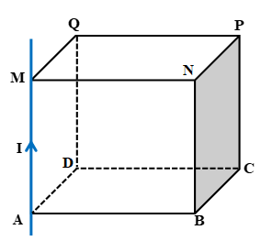
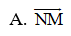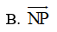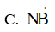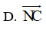
ĐA: B

Câu 16: Cho hình hộp chữ nhật ABCD.MNPQ như hình vẽ. Cho dòng điện thẳng dài đi qua cạnh AM của hình hộp chữ nhật này. Từ trường do dòng điện gây ra tại điểm O có hướng trùng với vecto nào sau đây?
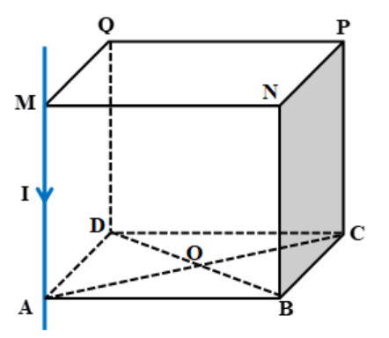
A. 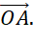 B. 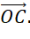 C. 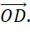 D. 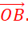

II. Trắc nghiệm đúng sai
Câu 1:
Một dây dẫn thẳng dài, mang dòng điện I được bố trí xuyên qua một tấm giấy bìa và vuông góc với tấm bìa tại điểm X như hình bên.  - Vectơ cảm ứng từ Bdo dòng điện I gây ra tại điểm Y trên tấm bìa được biểu diễn có chiều như hình vẽ.  - Tại điểm Z, vectơ cảm ứng từ do dòng điện I gây ra có  chiều và độ lớn bằng với vectơ cảm ứng từ tại điểm Y. | I  X Y Z  Giấy  B bìa
c) Nếu tịnh tiến đoạn dây dẫn sang vị trí Y thì vectơ cảm ứng từ tại điểm X do dòng điện I
gây ra có chiều và độ lớn bằng với vectơ cảm ứng từ tại điểm Y trước khi tịnh tiến
d) Nếu bố trí thêm một dây dẫn thứ hai song song với dây dẫn đã cho, đi qua điểm Y và mang dòng điện I_{c} cùng chiều với I thì vecto cảm ứng từ tại điểm Z có chiều như cũ nhưng độ lớn tăng lên.
ĐA:
a- đúng
b- sai
c – sai
d – đúng
Câu 2: Cho một nam châm thẳng và một kim nam châm đang hút nhau như hình vẽ
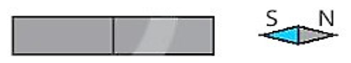
- Từ trường chỉ có xung quanh nam châm vĩnh cửu, ngoài ra không tồn tại ở bất cứ đâu
- Kim nam châm tự do là dụng cụ xác định tại một điểm nào đó có từ trường hay không.
- Thanh nam châm và kim nam châm đang hút nhau nên đầu bên phải là cực Bắc (N), đầu bên trái là cực Nam (S).
- La bàn chỉ là dụng cụ xác định phương hướng, không thể dùng xác định sự tồn tại của từ trường.
ĐA:
a – Sai
b – Đúng
c – Đúng
d – Sai

Câu 3: Rắc đều một lớp mạt sắt lên một tấm nhựa mỏng, phẳng và trong suốt. Đặt tấm nhựa này lên phía trên một thanh nam châm, sau đó gõ nhẹ. Quan sát hình ảnh mạt sắt được tạo thành trên tấm nhựa.
a. Từ phổ là hình ảnh các mạt sắt nằm dọc theo những đường nhất định.
b. Nếu đặt thanh nam châm song song với tấm nhựa, các mạt sắt sẽ sắp xếp theo đường thẳng.
c. Các đường sức từ càng dày thì từ trường càng mạnh.
d. Các mạt sắt sẽ tập trung dày hơn ở vùng gân hai cực của thanh nam châm.
ĐA:
a – Đúng
b – Sai
c – Đúng
d – Đúng

Câu 4: Cho các dòng điện có chiều như các hình vẽ dưới đây. Các phát biểu về cảm ứng từ sau đây, phát biểu nào đúng, phát biểu nào sai?
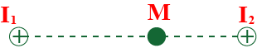

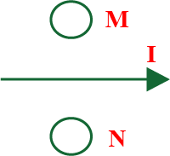
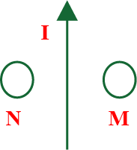
a. b. c. d.
a. Hình a, vector cảm ứng từ đi vào điểm M và đi ra điểm N.
b. Hình b, vector cảm ứng từ đi vào điểm M và đi ra điểm N.
c. Hình c, tại M vector cảm ứng từ hướng xuống dưới và vuông góc với IM.
d. Hình d, tại M vector cảm ứng từ hướng xuống dưới và vector cảm ứng từ hướng lên trên.

ĐA:
a – Đúng
b – Sai
c – Đúng
d – Đúng

Tài liệu được chia sẻ bởi Website VnTeach.Com
https://www.vnteach.com

